гидрологическая ГИС Водохранилищ:
назначение, структура, особенности функционирования

В.Г. Калинин, С.В. Пьянков
Пермский государственный университет, г. Пермь

За более чем 40-летний период существования большинства водохранилищ России накоплен огромный материал, включающий многолетние наблюдения за элементами гидрологического режима на водомерных постах, рейдовых вертикалях, температурных и ледовых разрезах, а также многочисленные экспедиционные исследования. Применение современных информационных технологий позволяет систематизировать имеющиеся сведения для решения задач комплексного изучения и рационального использования водохранилищ на новом научном и техническом уровне.
Авторами создана гидрологическая ГИС "Водохранилища камского каскада", основу которой составляют картографические и атрибутивные базы данных, отражающие специфику водохранилищ [Калинин, Пьянков, 2002, 2006].
Создание гидрологической ГИС водохранилищ направлено на решение широкого спектра задач, подразделяемых на четыре группы [Калинин, Пьянков, 2006]:
1. Создание и ведение составляющих гидрологической базы данных.

2. Определение и уточнение морфометрических и гидрологических характеристик районов и участков водохранилищ при НПГ и разных уровнях сработки.
3. Цифровое картографическое моделирование для определения морфометрических и гидрологических показателей

4. Исследование гидрологического режима водохранилищ.
Гидрологическая ГИС состоит из двух качественно разных составляющих: первая - описывает объект, вторая - наблюдения над ним. И та и другая подчиняется иерархической модели, которая подразумевает с одной стороны наследственность признаков, а с другой стороны качественные отличия уровней иерархии. В основу иерархической структуры водохранилища, как объекта исследований, положена схема гидролого-морфологического районирования, предложенная Ю.М.Матарзиным, И.К.Мацкевичем [1970].
Картографическая база данных состоит из следующих цифровых слоев: контуры береговой линии и зеркала водохранилища, острова, границы морфологических единиц, отметки глубин, модель рельефа дна водохранилищ, изобаты. Атрибутивная база данных содержит морфометрические характеристики таксономических единиц водохранилищ.
Структура наблюдений над объектом представлена в виде картографической базы данных, включающей в себя цифровые слои местоположения пунктов наблюдений за элементами гидрометеорологического режима с точной координатной привязкой: гидрологические посты, метеостанции, рейдовые вертикали, температурные и ледовые профили, береговые стационары и атрибутивной, где содержатся информация о ежегодных, среднемесячных и среднемноголетних результатах наблюдений за элементами водного, термического, ледового режимов [Калинин, Пьянков, 2002].
Такая организация данных дает возможность наиболее качественно обрабатывать имеющийся материал, а также проводить моделирование процессов и явлений, происходящих в водохранилищах.
Структура организации и хранения информации гидрологической ГИС детально рассмотрена в работе [Калинин, Пьянков, 2006]. В качестве программного инструмента реализации гидрологической ГИС «Водохранилища камского каскада» используется «ArcView 3.2а» и ее модули. Она представлена в виде проекта «Kama_reservoirs».
Рассмотрим более подробно особенности функционирования гидрологической ГИС. При выполнении исследований пространственно-временной динамики элементов гидрологического режима из атрибутивной базы данных выбираются необходимые характеристики по различным видам наблюдений и помещаются в проект либо в виде отдельных таблиц, либо соединяются с объектами из картографической базы данных: гидрологическими постами или метеостанциями.
Соединение картографических и атрибутивных баз данных организовано по единому полю (идентификатору), в качестве которого используется название объекта. Это соединение автоматизировано по запросу пользователя и может быть выполнено, как при подготовке данных проекта, так и в ходе его выполнения. Добавление темы в документ Вид сопровождается ведением реестра, где производится описание метаданных (рис. 1).

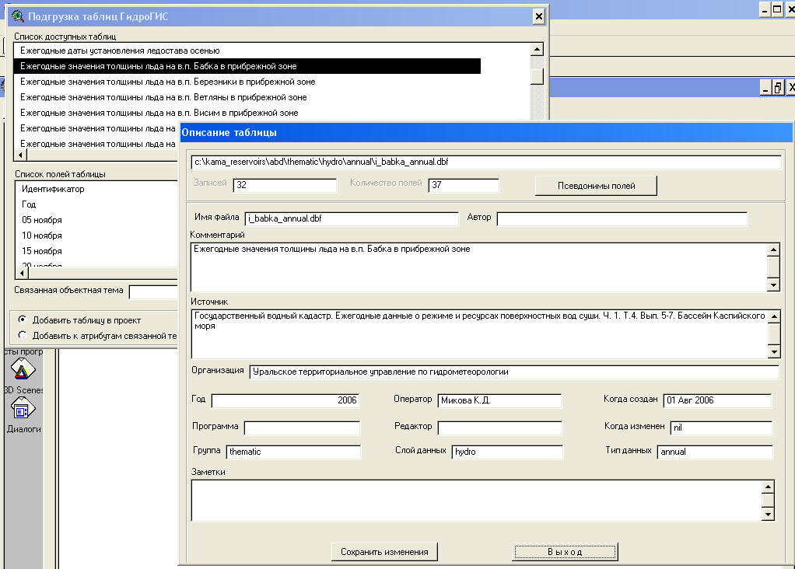
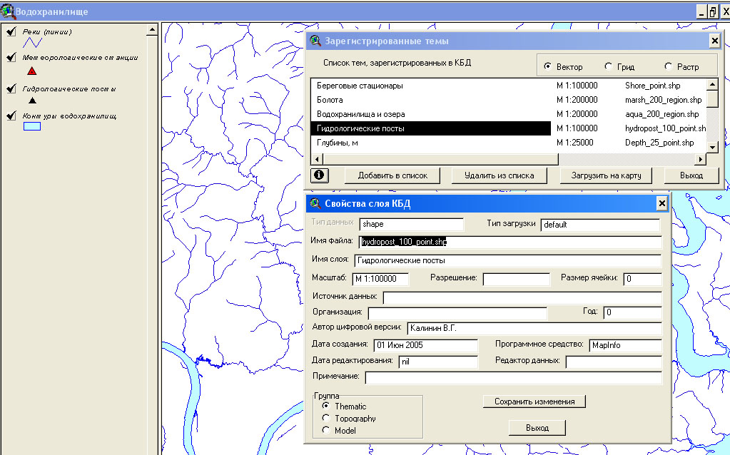
Рис. 1. Ведение реестра при добавлении новой информации
в атрибутивную (а) и картографическую (б) базы данных
Метаданные содержимого файла таблицы
а)
Метаданные содержимого файла
б)

Формирование документа Вид осуществляется пользователем через кнопку интерфейса путем добавления необходимых тем (векторных, растровых или файлов в формате GRID) из картографической базы данных (рис. 2).

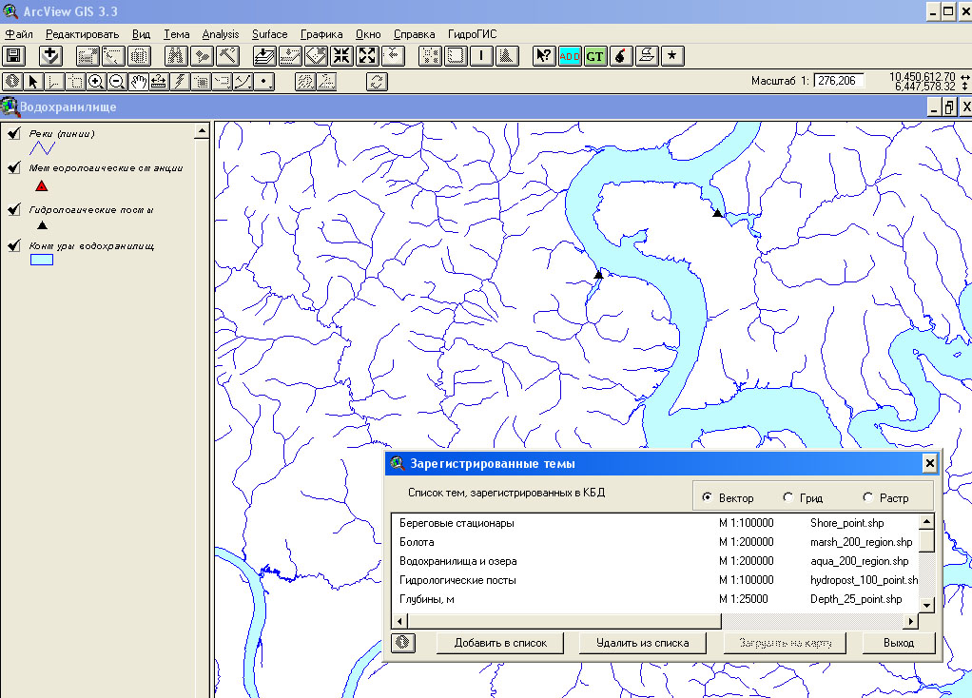
Кнопка описания и добавления тем в проект
Выбор векторных файлов
Выбор растровых файлов
Выбор файлов в формате GRID
Описание файла и присвоение псевдонима
Загрузка файла в вид
Удаление описания файла
Метаданные о содержимом файла

Рис. 2. Добавление тем в Вид

Одной из первых, наиболее важных функциональных возможностей является поиск объектов. В гидрологической ГИС поиск объектов реализован по наименованию, их пространственному отношению к другим объектам (например, нахождение в заданном радиусе ближайшей от гидрологического поста метеостанции с отображением направления и расстояния) (рис. 3).
Определение в ГИС ArcView позволяет задать критерии, относительно которых будет создана тема на основе шейп-файла. Эта тема состоит только из объектов, удовлетворяющих условию запроса. Это дает возможность на основе одного шейп-файла создать множество тем, каждая из которых отвечает соответствующей тематической характеристике. Так, возможно из исследуемых гидрологических постов, на которых проводятся наблюдения за гидрологическим режимом, оставить только те, у которых, например, среднемноголетние даты появления ледовых явлений наблюдаются в октябре (рис. 4). Это крайне важно при решении задач поиска участков с аномально ранними или поздними сроками наступления ледовых явлений, статистической обработки пространственной информации выбранных объектов (гидрологических постов, рейдовых вертикалей, ледовых профилей и т.п.), проведения гидрологического районирования.
Статистическая обработка атрибутивных баз данных производится для любой метеостанции или гидрологического поста. Для этого необходимо выбрать, например, метеостанцию, характеристику (ежегодные сроки перехода температуры воздуха через 0^{о}С к отрицательным значениям) и период наблюдений. Результатом обработки данных является расчет описательной статистики (количество членов ряда, среднее, максимальное, минимальное, среднеквадратическое отклонение, амплитуда), включая коэффициенты вариации и асимметрии (рис. 5а). Здесь же выполняется построение локальных зависимостей между различными характеристиками с расчетом коэффициентов корреляции (рис. 5б).
Описательная статистика рассчитывается:
- по годам (для любого гидрологического поста или метеостанции за многолетний период)
- по месяцам (для отдельно взятого пункта наблюдений по среднемесячным значениям за многолетний период)
- по «станциям» (среди выбранных метеостанций или гидрологических постов по любой характеристике).

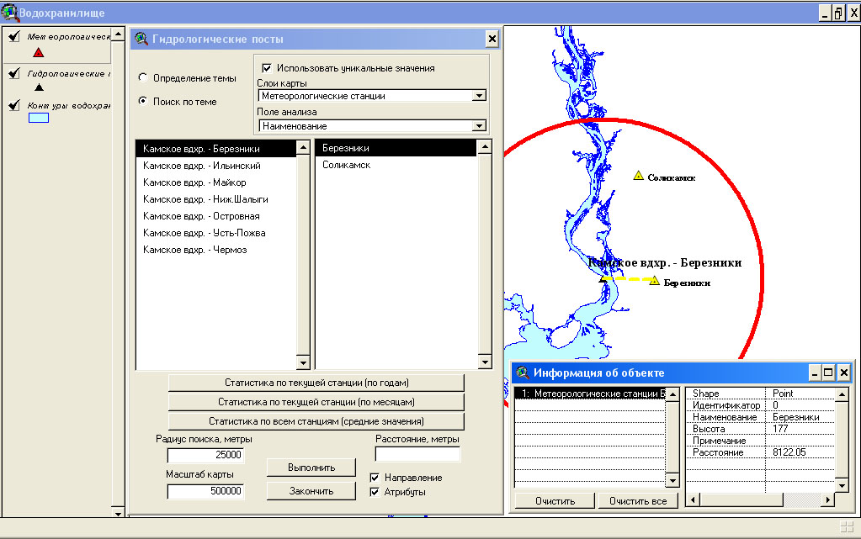
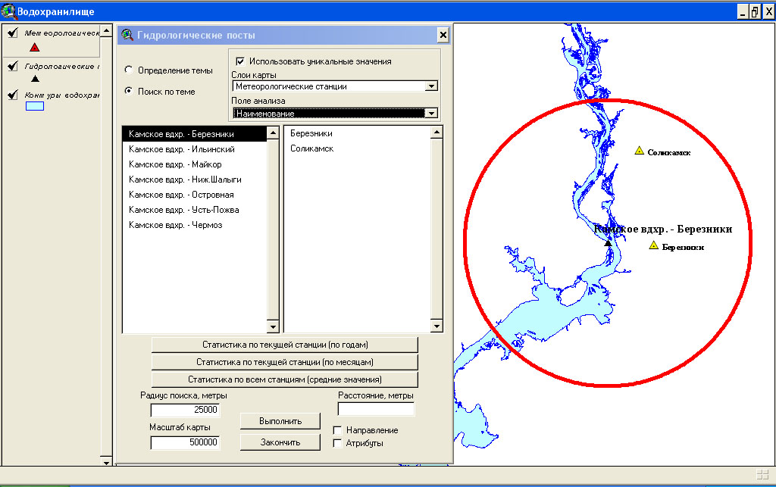
Расстояние от гидрологического поста до выбранной метеостанции
Указатель направления от гидрологического поста до выбранной метеостанции
Выбор метеостанции, находящейся в заданном радиусе от гидрологического поста
Выбор гидрологического поста, относительно которого определяется расстояние и направление

Включение (выключение) отображения направления и вычисления расстояния
Рис. 3. Организация поиска объектов в заданном радиусе:
а) выбор радиуса поиска; б) результат поиска с отображением направления и расстояния до ближайшей метеостанции
Выбор радиуса поиска объектов
Выбор масштаба картографического изображения
Выбор темы для поиска объектов
Выбор поля темы, по которой ведется поиск
Список объектов, полученных в результате поиска
Выбор объектов, относительно которых ведется поиск
а)
б)

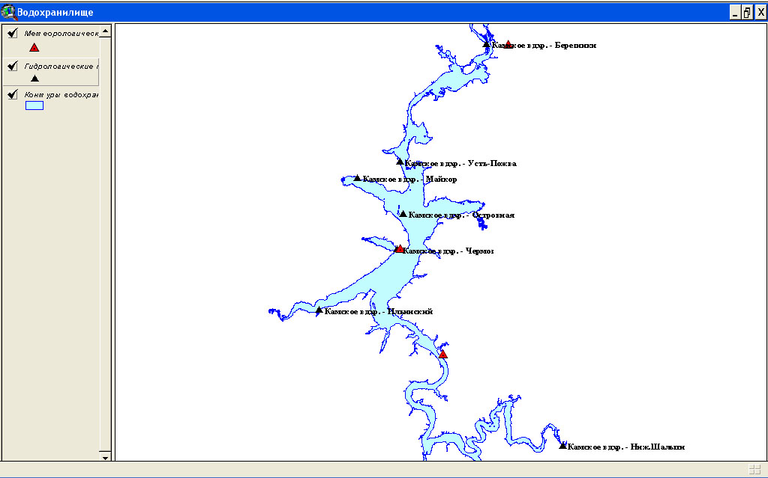
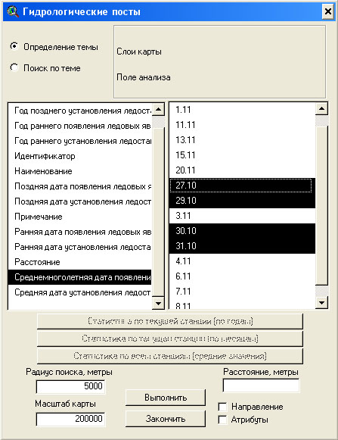
Рис. 4. Определение темы: а) задание критерия; б) отображение результата определения

Результат определения пунктов наблюдений, где ледовые явления появляются в октябре

б)
Выбор поля «Средняя дата появления ледовых явлений»
Выбор дат появления ледовых явлений в октябре
а)

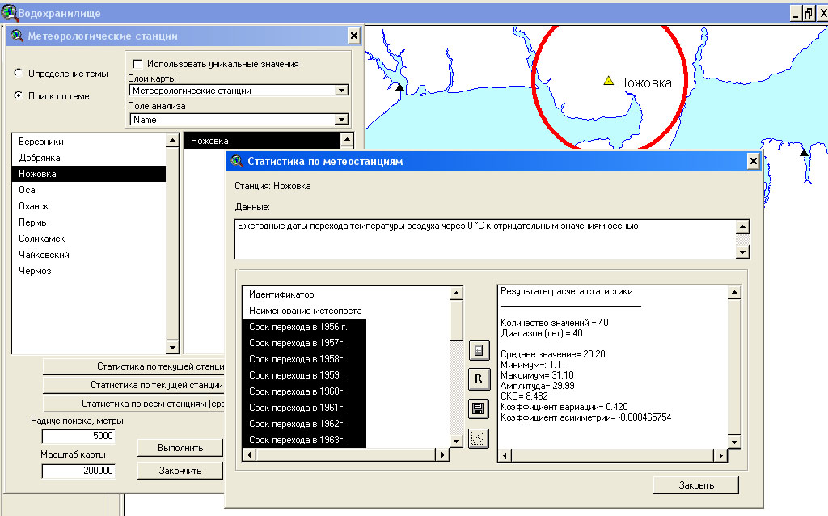
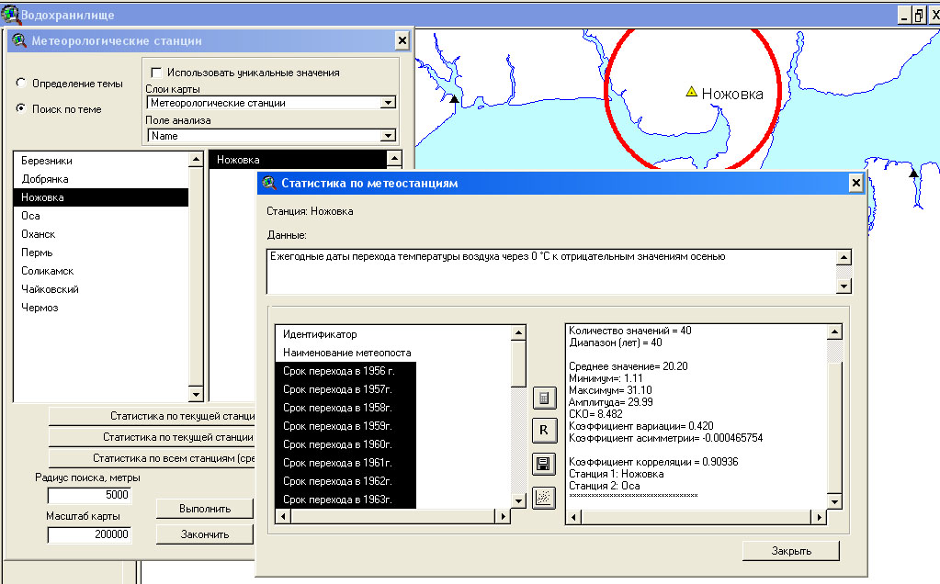
Выбор периода наблюдений
Результаты статистической обработки ряда наблюдений
а)
Рис. 5. Статистическая обработка атрибутивных баз данных: а) выбор объекта, периода наблюдений и расчет описательной статистики;
б) вычисление коэффициента корреляции
б)
Результат вычисления коэффициента корреляции между двумя характеристиками

Одной из наиболее важных функциональных возможностей гидрологической ГИС «Водохранилища камского каскада» является расчет различных морфометрических характеристик любых таксономических единиц водохранилищ с картографическим отображением результатов вычислений на основе цифровых моделей рельефа дна (GRID, TIN). Так, например, для моделирования площадей осушки какого-либо участка водохранилища формируется запрос и с использованием картографического калькулятора производится его выделение (рис. 6).
Расчет объемов и площадей выделенного участка водохранилища при разных уровнях сработки (указываемых пользователем) выполняется также на основе ЦМР дна водохранилища. При этом вычисляется площадь зеркала и площадь поверхности, образованной дном водохранилища (рис. 7).

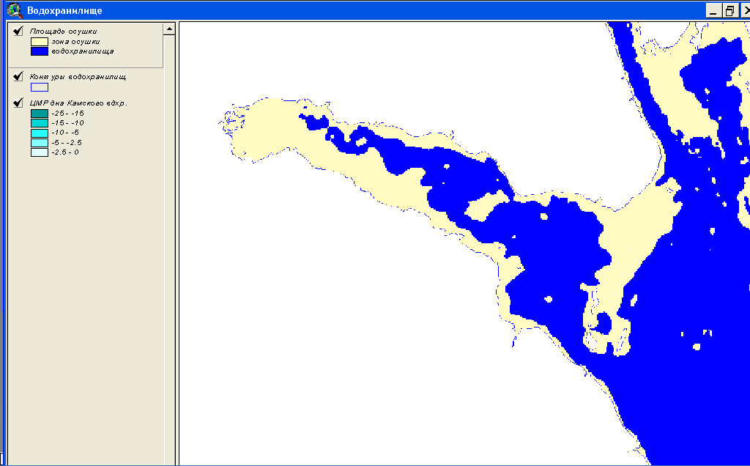
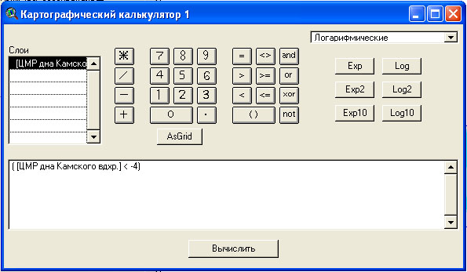
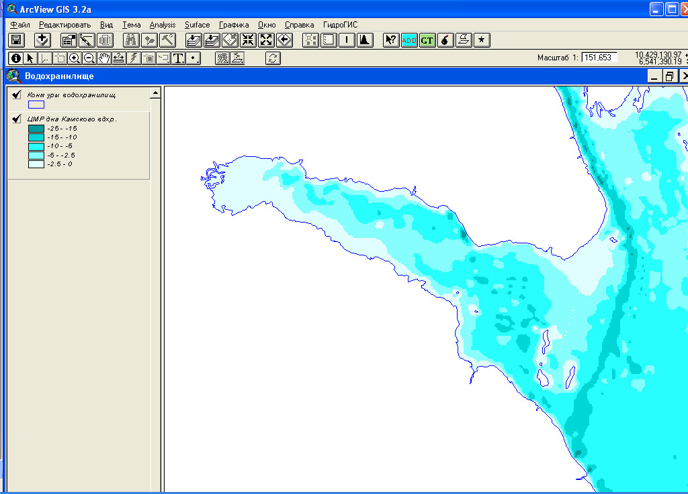
Рис. 6. Вычисление площадей осушки для района Камского водохранилища по запросу пользователя при понижении уровня воды на 4 м: а) исходные данные ЦМР дна; б) формирование запроса по величине сработки; в) отображение результата вычисления

в)
б)
а)

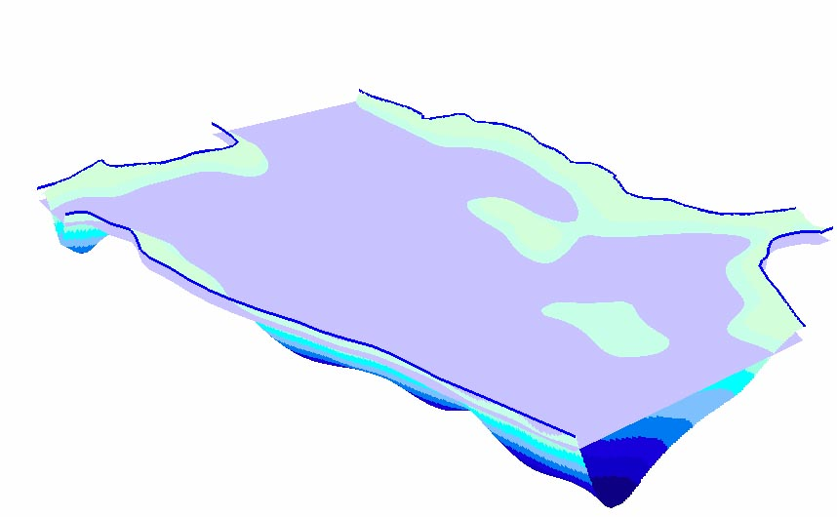
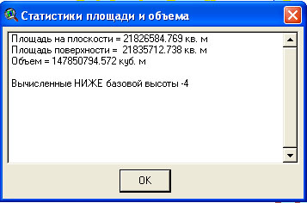
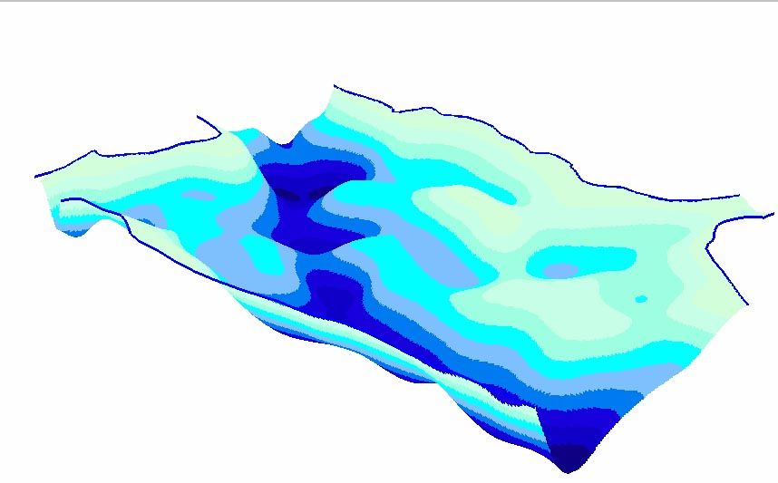
Рис. 7. Пример вычисления площади и объема любого участка водохранилиша:
a) трехмерная цифровая модель участка водохранилища; б) то же при сработке на 4 м;
в) результат вычисления площадей и объемов
а)
б)
в)

Следующей важной функциональной особенностью созданной ГИС является возможность проводить выделение глубоководной, мелководной и прибрежной зон и подзон в пределах какого-либо участка водохранилища и рассчитывать их морфометрические характеристики. Определение этих таксонов выполняется по заданным пользователем критериям в виде значений глубин на их границах с последующим созданием векторных и растровых тем, по которым вычисляются площади и пространственная статистика (расчет глубин на основе содержимого ячеек GRID-темы) (рис. 8).

При выполнении исследований морфологических особенностей какого-либо участка водоема имеется возможность построения поперечных разрезов в любом интересующем месте и с любым шагом (рис. 9).
Наряду со статистической обработкой картографической базы данных в ГИС «Водохранилища камского каскада» реализованы алгоритмы обработки различных видов наблюдений, проводимых на рейдовых вертикалях, ледовых и термических профилях, береговых стационарах и т.д. Обработка этих данных существенно отличается от вычисления статистик по данным наблюдений на постах и метеостанциях. Специфика заключается в том, что на ледовом профиле или рейдовой вертикали данные носят линейный характер (либо в разных точках по длине профиля, либо на разных горизонтах рейдовой вертикали).
На рис. 10 показано вычисление статистических характеристик толщины льда, измеренной на профиле, в разных точках за различный период наблюдений. При этом имеется возможность рассчитать среднее, максимальное и минимальное значения по длине профиля на конкретную дату измерений, за весь зимний период конкретного года, за выбранный многолетний период и за выбранный месяц.

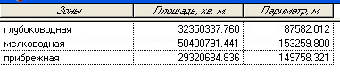
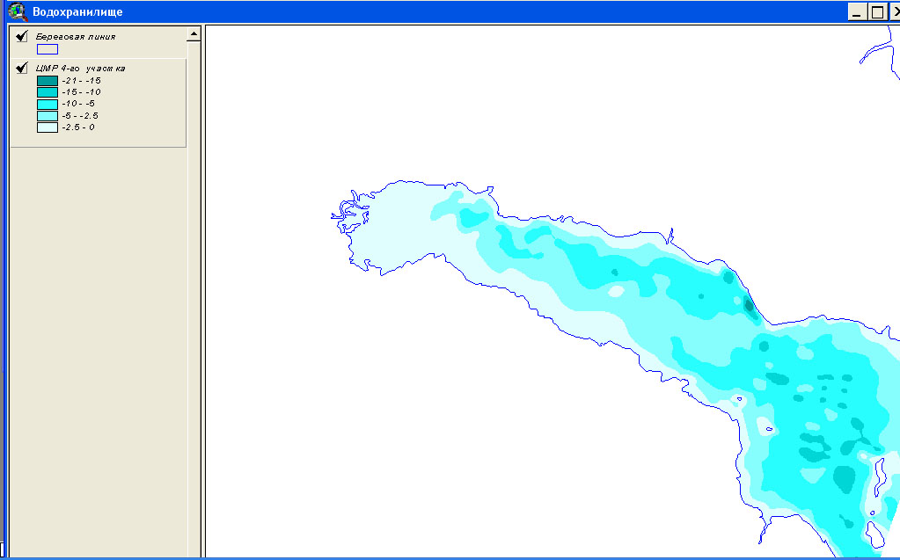
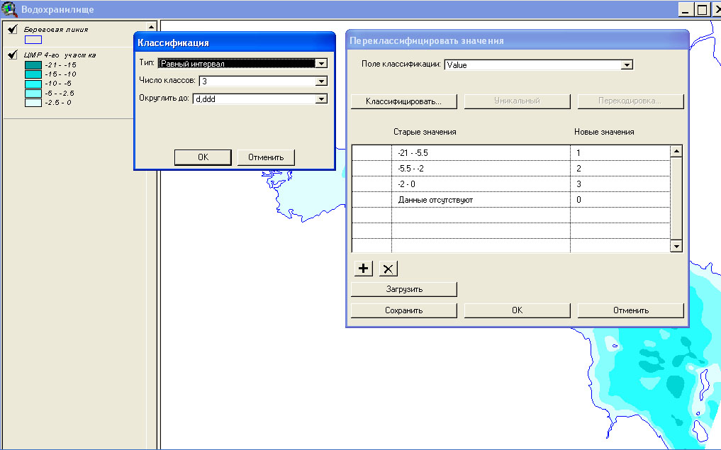
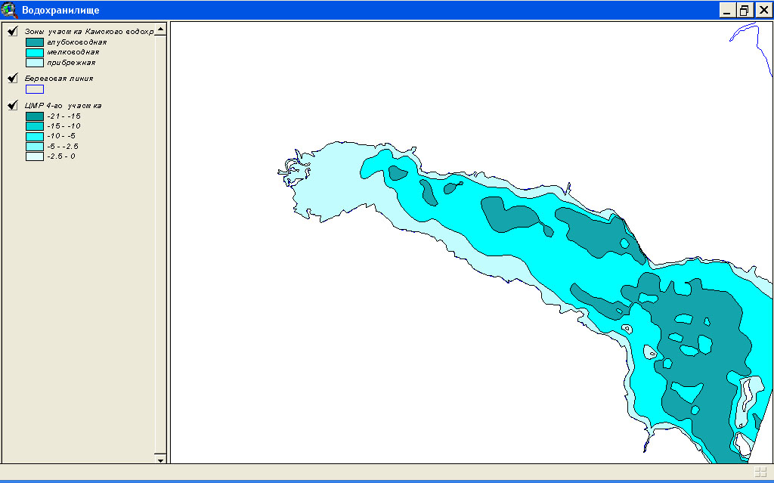
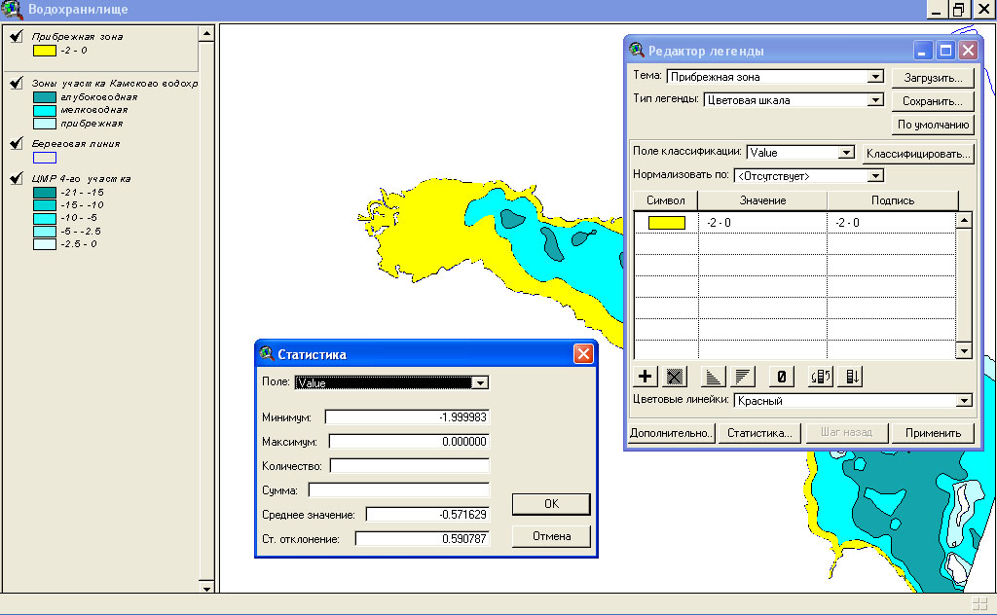
Рис. 8. Вычисление пространственных статистик в пределах выделенных таксономических единиц водоема: а) исходная ЦМР дна; б) выделение зон в пределах участка водохранилища методом реклассификации; в) векторное представление реклассификации; г) результат вычисления пространственных статистик; д) геометрические характеристики выделенных зон
д)
а)
б)
в)
г)

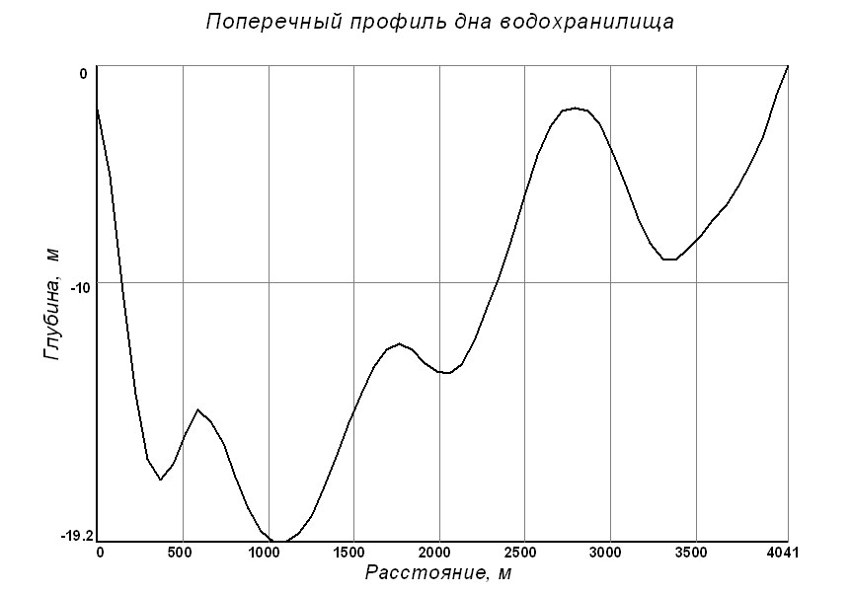
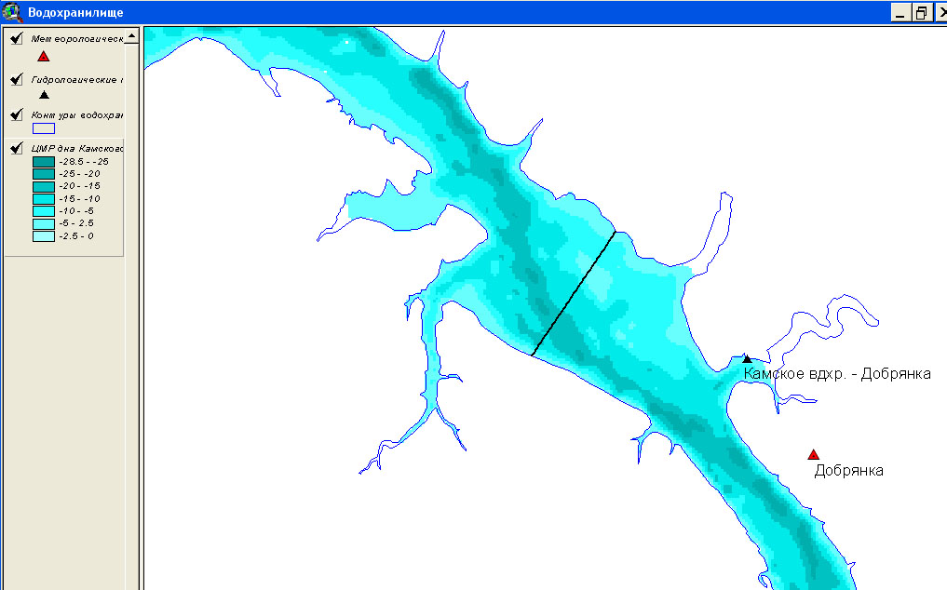
б)
Рис. 9. Построение поперечных профилей дна водохранилища:
а) выбор места для построения профиля;
б) результат построения поперечного профиля дна водохранилища
а)
Выбор места поперечного разреза для построения профиля

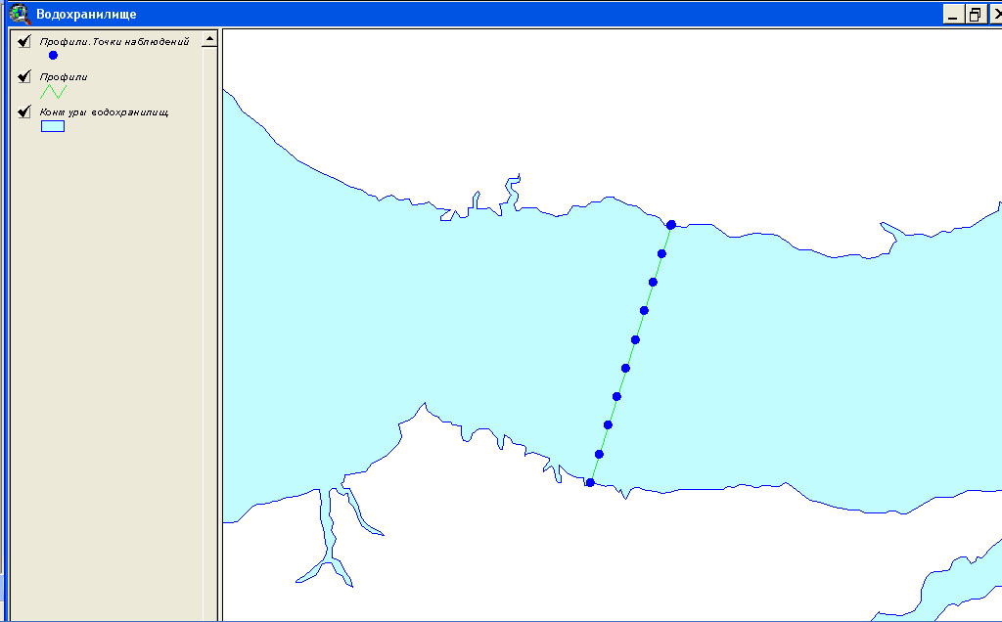
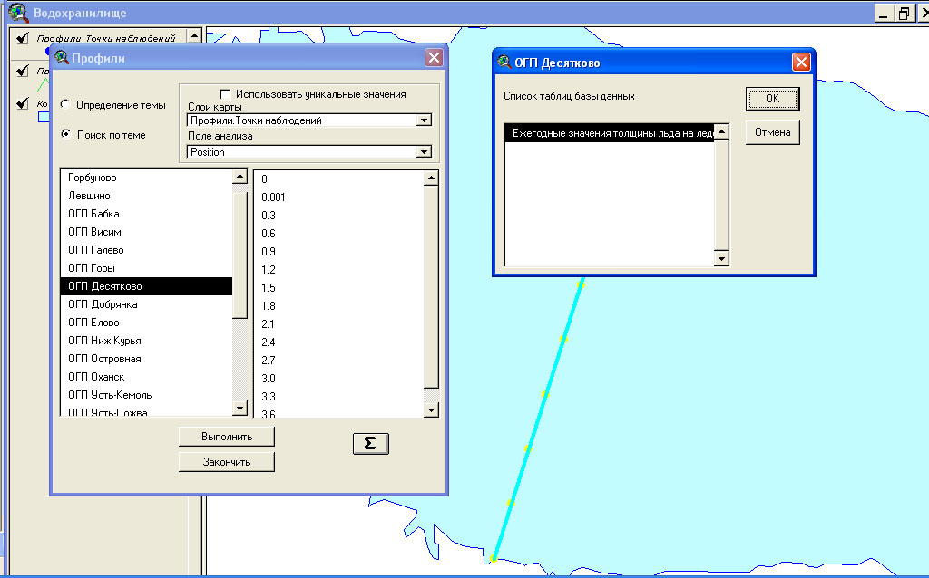
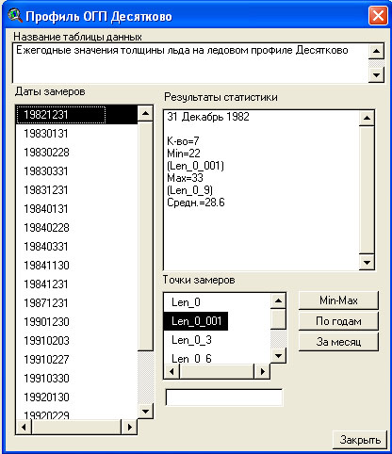
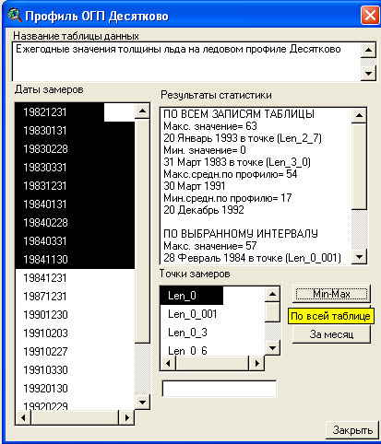
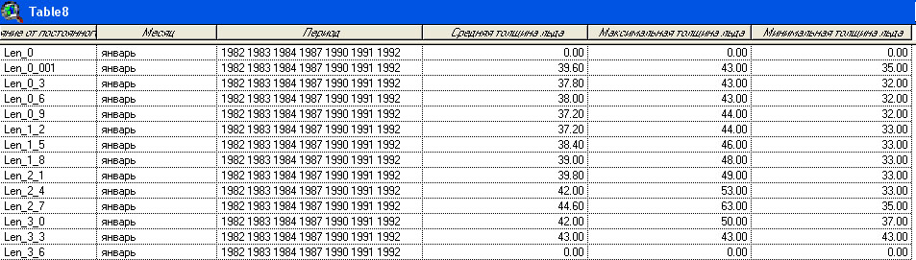
Рис. 10. Вычисление тематических характеристик на примере толщины льда измеренной на профиле: а) ледовый профиль и отображение точек в которых производится измерение; б) выбор ледового профиля и таблицы для вычисления статистик; в) расчет статистик на конкретную дату по длине профиля; г) расчет статистик по данному профилю за выбранный многолетний период; д) формирование таблицы с рассчитанными характеристиками за выбранный месяц.
а)
б)
в)
г)
д)

В заключении отметим, что созданная гидрологическая ГИС "Водохранилища камского каскада может быть использована при изучении морфологии и морфометрии водохранилищ; водно-балансовых и ледово-термических расчетах; для выявления динамики абразионно-аккумулятивных процессов в береговой зоне водохранилищ; исследовании экологических проблем водоемов и т.д. Кроме того, к достоинствам гидрологической ГИС следует отнести возможность постоянного пополнения новыми материалами картографической и атрибутивной баз данных.
Литература

- Калинин В.Г., Пьянков С.В. О создании гидрологической ГИС "Водохранилища камского каскада" // География и регион. VII. География и экологическое образование в школе и вузе. VIII. Картография и геоинформатика: Материалы Междунар. науч.- практ. конф. / Перм. ун-т. - Пермь, 2002. С. 151-154.
- Калинин В.Г., Пьянков С.В. Гидрологическая ГИС водохранилищ и особенности ее структуры // Современные географические исследования: сб. тр. ученых геогр. фак-та, посвящ. 90-летию Перм. гос. ун-та / Перм. ун-т. – Пермь, 2006. С. 143-150.
- Матарзин Ю.М., Мацкевич И.К. Вопросы морфометрии и районирования водохранилищ // Вопросы формирования водохранилищ и их влияния на природу и хозяйство. Пермь, 1970. С. 27- 45.

